**«Non lasciamo sole le donne che si ribellano in Iran. Non un’altra volta»**

***di*Hamid Ziarati**

**Pubblicato su L’Espresso 10 ottobre 2022**

È martedì 13 settembre 2022. Mahsa ha 22 anni, la metà di quelli della Repubblica Islamica. Ha da poco superato l’esame d’ammissione all’università, l’incubo di tutti gli studenti del mondo. Fuorisede, non c’è alternativa. A quattro ore d’auto da dove è nata e vive. La sua lingua madre è curda e quella d’istruzione è persiana. Nuova città, nuovi amici, persino una nuova lingua, la lingua locale lì è il turco azero. Ora però Mahsa si trova a Teheran, nella Capitale. Un viaggio per fare un po’ di shopping prima di iniziare la nuova vita. Dalla prossima settimana si dedicherà a realizzare il suo sogno: essere una donna istruita e indipendente. Sa che richiederà grandi sacrifici. È una ragazza della sua generazione. Naviga sui social, l’unica finestra che le permette di osservare il mondo. Oggi per l’occasione ha indossato il suo vestito migliore; un poco di rossetto sulle labbra, un foulard nero sulla testa e il ciuffo ribelle che le fuoriesce come a quasi tutte le donne. Poco prima si è fatta fotografare sorridente, seduta sulla metropolitana.

È tardo pomeriggio, le 18 passate. Poco distante dalla fermata della metropolitana, Mahsa incappa in una pattuglia della Polizia morale. Da quando il conservatore Raisi è diventato il presidente della Repubblica Islamica sono tornati più numerosi ad assediare le strade più frequentate: ti fermano, t’insultano, ti caricano con violenza sulle camionette, ti traducono in commissariato, ti spaventano, e se ti va bene, col buio, quando hanno riempito la sala di donne «mal velate o malvestite», arriva il predicatore di turno per un sermone collettivo sull’uso corretto dell’hijab. Come se i problemi che affliggono il Paese siano i capelli e l’abbigliamento femminile e non la corruzione e la loro acclarata incapacità di governare e di gestirne le risorse. Alla fine paghi una multa in base al reato commesso, c’è il prezzario, e ti liberano. Resti schedata per sempre.

La pattuglia è composta da due uomini e due donne. Hanno già caricato altre ragazze. Mahsa non vuole seguirli. Non ha fatto nulla di male. Ha l’accento curdo, un’aggravante, fa parte della minoranza etnica da sempre ostile alla Repubblica Islamica. Il fratello minorenne prega gli agenti, li supplica, spiega che sono stranieri nella città. Mahsa ha paura che arrestino pure lui. Protesta. Resiste. Inutilmente. È un attimo. Un istante che segnerà la storia di una nazione. Basta una frase e la mano armata della Repubblica Islamica colpisce forte.

È una crepa. E segna il destino catastrofico della diga che non può più contrastare la spinta. È profonda. Mahsa vede tutto confuso. Il tempo è come se fosse rallentato. Le immagini sono sfocate, confuse. Barcolla. Cerca di sostenersi. Crolla. Non è la prima e non sarà l’ultima ragazza ad aver saggiato il pugno duro del regime, l’elenco è lungo e continua ad aggiornarsi ogni istante. Un’attivista civile però segue il suo caso. La immortala in una foto che forse Mahsa non avrebbe mai postato sul suo profilo. Finirà su tutti i canali social. È sul letto di un ospedale, intubata, la testa fasciata, l’orecchio sanguinante, in coma.

Dalla crepa in testa al ritorno nella sua città natale passano quattro giorni. I suoi genitori decidono di seppellirla nel cimitero il sabato mattina nonostante le minacce e le intimidazioni ricevute perché la cerimonia funebre si svolga di notte. In silenzio. Senza rumore. Le proteste però sono già cominciate. La gente accorre dalle altre città in solidarietà alla famiglia. Le strade di accesso alla città vengono bloccate. Si crea una coda chilometrica. Dopo aver coperto il suo corpo di terra, una ragazza urla: «Donna, vita, libertà» in curdo. Il grido di chi si spezza ma non piega la testa. Coraggiose. Resistenti. «Morte al dittatore e alla Repubblica Islamica» è l’eco che si alza. Mahsa non poteva saperlo. Inconsapevole vittima e simbolo della lotta. Questa volta è lei a segnare il punto di non ritorno. Lei ad aggregare il popolo. Ora il pensiero unico è: il Paese sarà libero se le sue donne saranno libere, il Paese sarà democratico solo se le sue donne avranno gli stessi diritti degli uomini.

Il massacro è in corso. Non lasciamole sole ancora una volta. Non lasciamoli soli in questa battaglia per la democrazia. Aiutiamoli in nome di #MahsaAmini. È una rivoluzione. È donna.

COMPRENSIONE E ANALISI

1. Quanti anni aveva Mahsa e quali erano le sue aspirazioni?
2. Cos’è la Polizia morale e perché ha fermato e portato Mahsa in commissariato?
3. Quale reazione ha provocato nel Paese quello che è successo a Mahsa?
4. Cosa intende l’autore con le sue ultime parole: “È una rivoluzione. È donna”?

PRODUZIONE

Dopo avere cercato informazioni sulla storia recente dell’Iran, rifletti sul ruolo delle donne e, in generale, delle giovani generazioni nell’attuale rivolta. Perché molto spesso le ragazze sono protagoniste della rivolta? Quali azioni stanno attuando? Come giudichi il loro comportamento?

(aggiungi al testo alcune immagini trovate sul web che ritieni più significative per comprendere quello che sta succedendo oggi in Iran).

1. Masha aveva 22 anni ed era appena riuscita a passare l’esame per l’adesione all’università, perché il suo sogno è quello di diventare una donna forte e indipendente in un paese nel 1uale una prospettiva del genere è impensabile.
2. La polizia morale è l’organo incaricato di far rispettare le regole religiose e di punire tutti quei comportamenti che sono ritenuti immorali rispetto alla religione.

Arrestano Masha solo perché dal suo hijab si vedeva una chiocca di capelli, cosa assolutamente impensabile agli occhi della polizia morale.

1. Il paese, alla notizia della morte della ragazza, si è unito in un coro di protesta e tutte quelle persone che già erano in contra del governo attuale si sono uniti per far sentire la loro voce.
2. 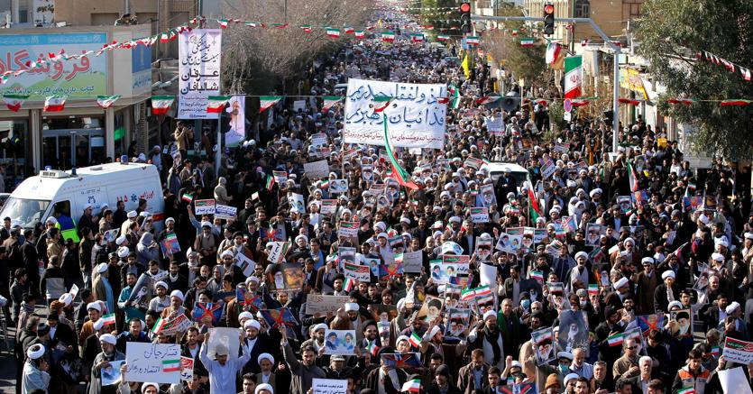Autore si riferisce alla situazione di completa sottomissione nella quale le donne vivono tutti i giorni e quindi sono le prime a ribellarsi quando la notizia dell’arresto e della morte di Masha diventa pubblica.

## PRODUZIONE:

Il ruolo delle donne in Iran è spaventosamente simile a quello che avevano durante il medioevo, ossia di completa sottomissione e obbedienza all’uomo, in pratica è già tanto che in questo paese godano della libertà di espressione anche se quest’ultima è stata molto limitata dall’obbligo di indossare l’hijad che le costringe a coprire la maggior parte della loro testa.

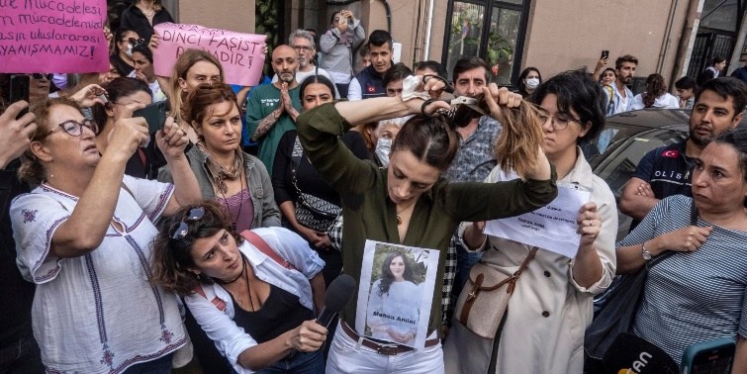Detto questo E facile capire perché le donne sono le principali autrici delle recenti rivolte in Iran, dato che queste sono rivolte alla loro libertà, e inconsapevolmente Masha a aiutato a far unire tutte quelle voci in sottofondo di protesta a unirsi un unico movimento allo scopo di cambiare il governo e la situazione delle donne.

Allo scopo di fare una rivolta molte donne hanno iniziato a ignorare gli obblighi che fino a questo momento erano costrette a seguire come: tagliarsi i capelli in pubblico che aveva come simbolo il dimostrare che loro erano padrone del loro corpo e che quindi potevano prendere decisioni autonome senza dover seguire delle leggi.

Personalmente mi sembra incredibile che si sia dovuto arrivare alla morte di una ragazza innocente per far capire al mondo quanto tutta questa situazione sia surreale perché obbligare un sesso a comportarsi in modo diverso ad un altro mi sembra veramente incredibile, lo scopo dell’hijab che viene fatto indossare alle donne ha l’unico scopo di ridurre la loro autostima, la loro autonomia e la loro libertà di espressione.